Exercice corrigé

Soit FUN un triangle rectangle en U tel que UN = 8,2 cm et UF = 5,5 cm.
Calcule la mesure de l’angle arrondie au degré.

Correction
Dans le triangle FUN rectangle en U, [FU] est le côté opposé à l’angle
[UN] est le côté adjacent à l’angle
On peut utiliser la tangente de l’angle :
tan ==
tan =donc = tan⁻¹
≈ 34°.
F
U
8,2 cm
N
5,5 cm
- à l’aide de la calculatrice, calcule la valeur arrondie au degré de la mesure des angles.
 | Sinus | 0,4 | 0,32 | 0,9 | 0,5
 | Angle

 | Tangente | 0,28 | 1,5 | 2,3 | 3,5
 | Angle
- Calcul d’un angle
E
F
G
7 cm
4 cm
- Exprime le cosinus de l’angle .

- Calcule la mesure arrondie au degré de .

- Complète le tableau par la mesure arrondie au degré de l’angle du triangle NRV rectangle en N. (Utilise un brouillon pour les calculs et la figure.)
 | RN | RV
a. | 5 cm | 7 cm
b. | 3,2 cm | 3,5 cm
c. | 85 cm | 2,2 m
- RST est un triangle rectangle en S tel que RS = 4 cm et ST = 7 cm.
On veut calculer la mesure de l’angle
S
R
T
7 cm
4 cm
- Complète la légende puis déduis-en le rapport trigonométrique que l’on peut utiliser et écris l’égalité.

- Calcule la mesure de l’angle . Donne le résultat au degré près.

- IJK est un triangle rectangle
en I tel que IJ = 3,2 cm
et JK = 5,3 cm.
J
I
K
3,2 cm
5,3 cm
Calcule la mesure de l’angle
arrondie au degré.

- Calcule, en rédigeant entièrement, la mesure de l’angle demandée. (Tu arrondiras au degré.)
I
S
K
?
6 cm
2 cm

F
U
V
8,3 cm
6,5 cm
?

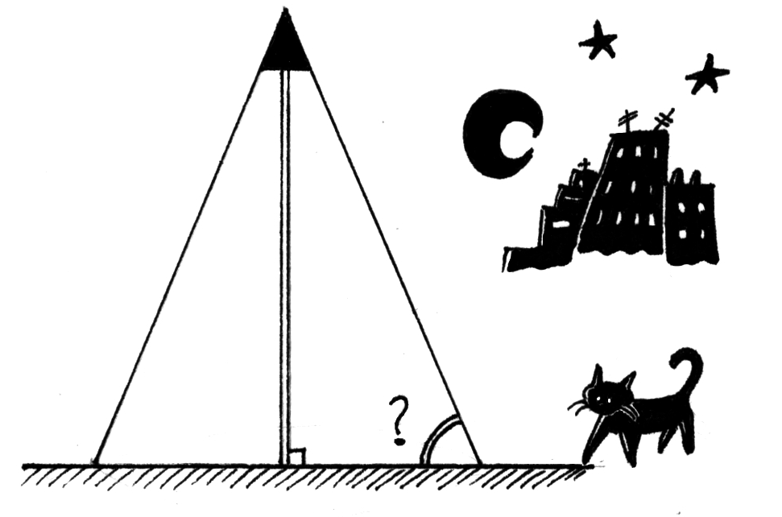
- Dans la nuit, un lampadaire de 2,60 m de haut dessine sur le sol un disque de 95 cm de rayon.
Quelle est la mesure de l’angle, arrondie au degré, formé par le cône de lumière avec le sol ?

- Extrait du brevet

Dans une station de ski, on peut
lire les informations suivante
sur un télésiège.
Alt. : 1 839 m
Alt. : 2 261 m
1 453 m

Calcule l’angle formé par le câble du télésiège avec l’horizontale. (Arrondis au degré près.)

- Les points E, F
et G sont alignés.
3 cm
8 cm
E
F
G
S
- Calcule la mesure
de l’angle à 0,1° près.

- Calcule la mesure de l’angle à 0,1° près.

- ABCD est un trapèze rectangle de bases [AB] et [CD] tel que AB = AD = 4,5 cm et DC = 6 cm.
A
B
C
D
G
- Calcule la mesure de l’angle arrondie au degré.

- Calcule les mesures des angles du triangle DGC.

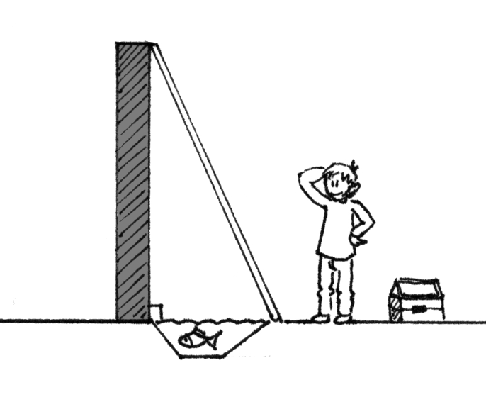
- Pour effectuer
une réparation sur un toit, Esteban doit poser son échelle mesurant 2,20 m contre
un mur. Pour qu’elle soit suffisamment stable, cette dernière doit former un angle d’au moins 65° avec le sol.
Esteban n’a pu poser son échelle qu’à 1,20 m du mur. Cette échelle sera-t-elle suffisamment stable ? Justifie.

- Extrait du brevet
Madame Martin souhaite réaliser une terrasse en béton en face de sa baie vitrée. Elle réalise le dessin ci-dessous.
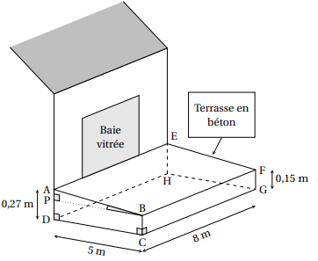
Terrasse en béton
0,15 m
0,27 m
Baie vitrée
5 m
8 m
A
P
D
C
F
G
H
E
B

Pour faciliter l’écoulement des eaux de pluie, le sol de la terrasse doit être incliné. La terrasse a la forme d’un prisme droit dont la base est la quadrilatère ABCD et la hauteur est le segment [CG]. P est le point du segment [AD] tel que BCDP est un rectangle.
L’angle doit mesurer entre 1° et 1,5°.
Le projet de Madame Martin vérifie-t-il cette condition ?

- ABCDEFGH est
un parallélépipède rectangle tel que : AB = 10 cm ; BC = 4,8 cm ; GC = 6,4 cm.
A
B
C
D
E
F
G
H
- Calcule FC.

- Quelle est la nature du triangle EFC ?

- Donne l’arrondi à l’unité de la mesure de l’angle .

- Deux immeubles, distants de 10 m, sont situés l’un derrière l’autre. Le premier immeuble mesure 12 m. Hakim se trouve à 14 m du premier immeuble, ses yeux sont à 1,50 m du sol. Peut-il voir le deuxième immeuble qui mesure 17 m ?
10 m
14 m
17 m
12 m
U
D
H
N
E
1,5 m

